**Методическое и программное обеспечение процесса внедрения ИИ в образовании**

**(** вариант названия **Методическое и программное обеспечение применения технологий ИИ в образовании)**

История научное направления (предметная область) "Искусственный интеллект" существует уже более 60 лет. Однако до последнего времени как у нас в стране так, впрочем и за рубежом, не существовало единого подхода к основным положениям этого научного направления. Даже определения что такое "Искусственный интеллект" различными исследователями трактуется по разному.

Все это не способствовало должного развития науки и технологий в этой области.

Однако в настоящее время ситуация меняется и признаком этого являются директивные документы, разработанные в различных инстанциях.

Например во время выступления на оперативно-мобилизационном сборе высшего командного состава ВС РФ министр обороны России генерал-армии Сергей Шойгу акцентировал внимание на скорейшее внедрение в оружие технологий искусственного интеллекта.

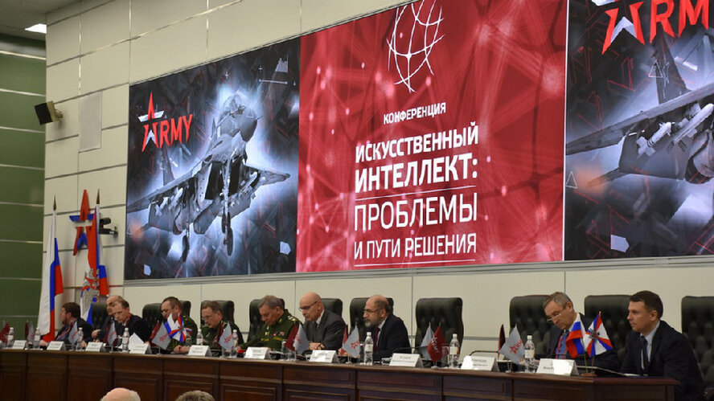

[ссылка](https://yandex.ru/turbo/voennoedelo.com/s/posts/id9410-ug3dy2itqgvwu4ogthzc?utm_source=yxnews&utm_medium=desktop&nw=1612943585000)

Основополагающим документом является "Национальная стратегия развития искусственного интеллекта на период до 2030 года" утвержденная указом Президента Российской Федерации от 10 октября 2019 года N 490 [ссылка](https://digital.ac.gov.ru/upload/iblock/2f0/%D0%9D%D0%B0%D1%86%D1%81%D1%82%D1%80%D0%B0%D1%82%D0%B5%D0%B3%D0%B8%D1%8F%20%D0%98%D0%98.pdf) [ссылка 2](http://sec.chgik.ru/wp-content/uploads/2020/01/sp-2019-2.pdf)

В данной стратегии отмечается В настоящее время в мире происходит ускоренное внедрение технологических решений, разработанных на основе искусственного интеллекта, в различные отрасли экономики и сферы общественных отношений.

В данном документе приведены основные понятия, связанные с научным направлением "ИИ". В частности, **искусственный интеллект** определяется как - комплекс технологических решений, позволяющий имитировать когнитивные функции человека (включая самообучение и поиск решений без заранее заданного алгоритма) и получать при выполнении конкретных задач результаты, сопоставимые, как минимум, с результатами интеллектуальной деятельности человека. Комплекс технологических решений включает в себя информационно-коммуникационную инфраструктуру, программное обеспечение (в том числе в котором используются методы машинного обучения), процессы и сервисы по обработке данных и поиску решений; В свою очередь **технологии искусственного интеллекта** - технологии, основанные на использовании искусственного интеллекта, включая компьютерное зрение, обработку естественного языка, распознавание и синтез речи, интеллектуальную поддержку принятия решений и перспективные методы искусственного интеллекта;

Определены смежные области использования искусственного интеллекта - технологии и технологические решения, в которых искусственный интеллект используется в качестве обязательного элемента, включая робототехнику и управление беспилотным транспортом;

Следует особо отметить что быстрое развитие ИИ обусловлены такими факторами высокая доступность инструментов (в том числе программ для ЭВМ с открытым кодом и открытых библиотека искусственного интеллекта в сети "Интернет") для разработки на основе искусственного интеллекта технологических решений.

Среди **Основных направлений разработки и развития программного обеспечения** указывается

* формирование условий для создания открытых библиотек искусственного интеллекта, в том числе стимулирование (включая материальное) специалистов к участию в российских и международных проектах по их созданию;
* признание успешного участия специалистов в создании открытых библиотек искусственного интеллекта в качестве научного достижения;

**Немаловажным фактором развития научного и технического направления ИИ является проблема стандартизации в этой области.**

В этой связи следует отметить что в середине 2019 года был создан технический комитет по стандартизации № 164 «Искусственный интеллект» с целью повышения эффективности работ по стандартизации в области искусственного интеллекта (ИИ) на национальном, межгосударственном и международных уровнях. Основной задачей технического комитета является создание нормативно-технической базы и продвижение российских стандартов на международный уровень. ТК 164 утвержден приказом Росстандарта от 25 июля 2019 года № 1732 [ссылка](https://www.rvc.ru/eco/expertise/tc164/) , [ссылка на презентацию](https://www.rvc.ru/upload/doc/rg05.pdf)

Аналогичный международный комитет SC 42 «Artificial Intelligenсе» был создан годом ранее

В состава данного комитета созданы Рабочие группы (РГ):

* РГ 01 «Основополагающие стандарты»
* РГ 02 «Большие данные»
* РГ 03 «Качество систем искусственного интеллекта»
* РГ 04 «Прикладные технологии искусственного интеллекта»
* РГ 05 «Искусственный интеллект в образовании»

РГ04 и РГ05 соответствуют WG 04 “Use cases and applications”

Одной из задач РГ 01 является **унификация и стандартизация терминологии**

Особый интерес для нас представляет рабочая группа 05

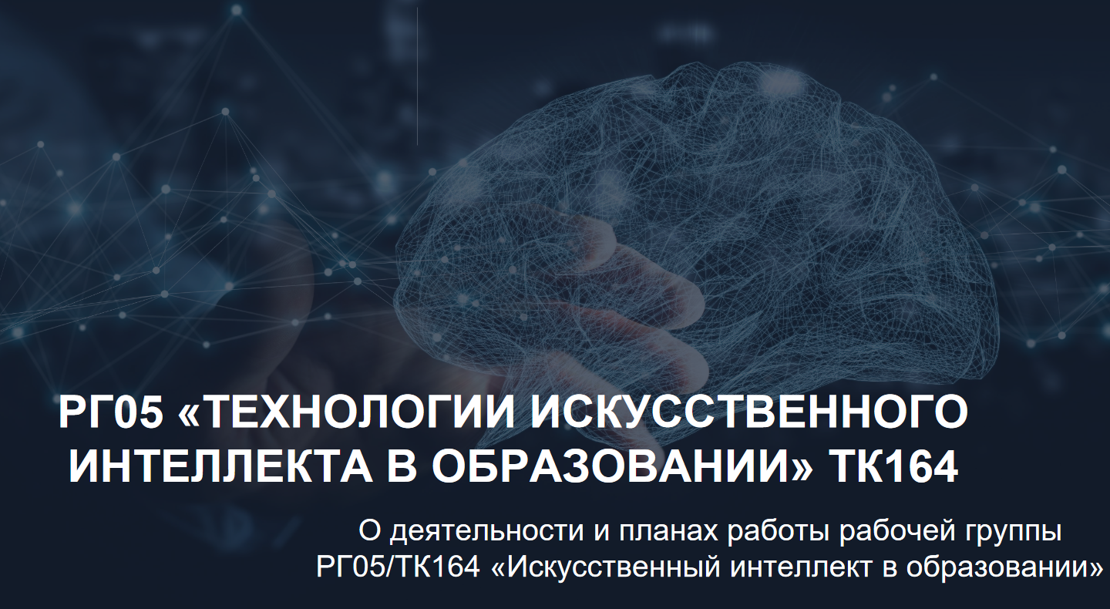

**РГ 05 «Искусственный интеллект в образовании»**

Задачами данной группы являются

* стандартизация требований к учебным материалам с целью формирования персональных образовательных траекторий при помощи технологий ИИ
* стандартизация информации об образовательной активности обучающегося (цифровой след) и формирование стандартов по ее использованию, распространению и интерпретации с целью внедрения адаптивности и нелинейности образовательного процесса при помощи ИИ
* стандартизация требований к образовательным платформам и средствам проведения обучения с целью интеграции в них технологий ИИ

Значительным достижением комитета является создание классификации ИИ

**ГОСТ Р 59277-2020 Системы искусственного интеллекта. Классификация систем искусственного интеллекта** (утвержденный стандарт) [ссылка](https://www.rvc.ru/upload/doc/rg01.pdf)

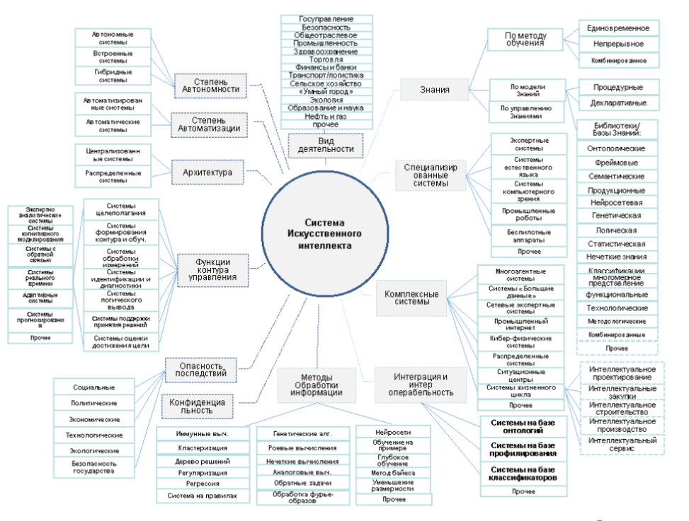

**Принципы классификации систем искусственного интеллекта** Искусственный интеллект как область знаний охватывает все области человеческой деятельности. включая: информатику, математику, философию, психологию, термодинамику, лингвистику, здравоохранение. инженерию, экономику, когнитивные науки и др. Эти знания используются в таких приложениях, как: системы управления, системы принятия решений. многоагентные системы, системы обработки естественного языка, распознавание образов, распознавание речи, обработка знаний, интеллектуальный анализ данных, логистика и другие приложения.

Среди множества оснований для классификации можно выделить два "Специализации систем" и "Вид деятельности". В последнем основании нас интересует класс "Образование и наука", а по основанию "Специализации систем". Классы: Экспертные системы (управление знаниями); Игровые системы ?; Систем естественного языка; Систем компьютерного зрения

Помимо утвержденных стандартов опубликованы **проекты стандартов**

Хотя данные "проекты стандартов не подлежит применению до их утверждения" тем не менее он дает общую картину по терминологии о областям применения элементов ИИ в образовательном процессе.

**Проект стандарта Искусственный интеллект Понятия и терминология**

В проекте устанавливает общие положения и терминологию в области технологии искусственного интеллекта в образовании. Термины сведены в пять групп: термины, относящиеся к искусственному интеллекту; термины, относящиеся к машинному обучению; термины, относящиеся к нейронным сетям; термины, относящиеся к свойству вызывать доверие (надежности); термины, относящиеся к обработке естественного языка.

В данном проекте даны определение ИИ в контексте системы и в контексте инженерной дисциплины. В первом случае ИИ определяется как " Способность приобретать, обрабатывать, создавать и применять знания , определенные в форме модели, для выполнения одной или нескольких поставленных задач". Во втором как "Дисциплина о создании и изучении ИИ"

Кромке того даны определения термина "Система искусственного интеллекта" (Спроектированная система обработки информации, обладающая ИИ); "Знания" (Информация об объектах, событиях, понятиях и правилах, их отношениях и свойствах, систематизированная для целевого регулярного использования).

Дано определение термина **экспертная система** - Система ИИ, которая инкапсулирует актуальные знания человека-эксперта и позволяет неспециалистам использовать эти знания для решения задач.

**Прикладной (специальный) ИИ** - ИИ, который решает определенные задачи для решения конкретной проблемы.

**Робот**- Автоматизированная система с исполнительными механизмами, которая выполняет поставленные задачи в материальном мире посредством измерения окружающей среды и программной системы управления. ем.

**Человеко-машинное объединение** - эффективная и действенная интеграция человеческого взаимодействия и интеллектуальных способностей машины.

Проект стандарта **Технологии искусственного интеллекта в образовании (Общие положения и терминология)** разработан в рабочей группе РГ 05

В данном проекте искусственный интеллект, определяется как **Способность технической системы имитировать когнитивные функции человека (включая самообучение и поиск решений без заранее заданного алгоритма) и получать при выполнении конкретных практически значимых задач обработки данных результаты, сопоставимые, как минимум, с результатами интеллектуальной деятельности человека.**

Приведены определения как специфические термины, так и термины определенные в других стандартах и директивных документах.

Особый интерес представляет раздел **Общие положения** в котором определяются области использования специфических технологий ИИ в образования.

В разделе **Использование технологий компьютерного зрения в образовании** приведены следующие задачи:

- для контроля обучаемого во время проведения онлайн-прокторинга. Использование алгоритмов искусственного интеллекта применяется для непрерывного контроля за процессом выполнения экзамена и распознавания основных паттернов списывания, например, посторонняя помощь, использование, не входящих в регламент проведения учебных материалов, использование программно-аппаратных средств для поиска информации;

- перевода в машиночитаемый вид сканированных версий рукописных работ;

- обеспечения безопасности образовательных учреждений при идентификации в режиме реального времени на видеоряде лиц обучаемых и сотрудников образовательных организаций на входах образовательного учреждения с целью предотвращения допуска посторонних лиц в образовательной учреждение;

- предотвращения конфликтных ситуаций между обучающихся при идентификации в режиме реального времени видеоряда и выявлении основных паттернов конфликтных ситуаций между ними;

- распознавания в режиме реального времени видеоряда и оценки психоэмоционального состояния обучающихся в классе, идентификации паттернов нестабильного психоэмоционального состояния, в том числе суицидальных настроений и т.д.

В разделе **Использование технологий автоматического распознавания речи** даются следующие задачи:

- для перевода в машиночитаемый и текстовый вид голосовых команд преподавателя и обучаемого, в том числе для задания команд различным образовательным помощникам и интерфейсам;

- автоматизации проверки устных докладов обучающихся.

В разделе **Технологии машинного обучения и анализа данных в образовании** приведены следующие задачи:

-для реализации адаптивного обучения при помощи программного или программно-аппаратного комплекса;

- автоматизации процессов оценивания выполненных заданий при помощи алгоритмов;

- автоматизации процесса подготовки к занятию преподавателя при помощи рекомендательной системы подбора учебно-методических материалов;

- автоматизации процесса самостоятельной работы обучающимся при помощи рекомендательной системы подбора учебно-методических материалов;

- предоставления обратной связи преподавателю в режиме реального времени о прогрессе каждого обучающегося и формированию рекомендаций по изменению учебной программы.

В разделе **Использование совокупности описанных технологий искусственного интеллекта** отмечается что " Совокупность описываемых технологий искусственного интеллекта используется для автономного обучения обучающихся без вмешательства преподавателя посредством искусственного интеллекта-репетитора. Технологии компьютерного зрения позволяют перевести входную информацию обучающегосмя в машиночитаемый вид. Технологий машинного обучения и анализа данных позволяют сформировать персональный образовательную траекторию обучающегося и провести оценивание.

**Программное обеспечение** Как было отмечено выше, искусственный интеллект являясь комплексом технологических решений включает в себя помимо информационно-коммуникационной инфраструктуры, программное обеспечение (в том числе, в котором используются методы машинного обучения).

**Средства программного обеспечения систем ИИ**

Основной средой функционирования систем ИИ будут операционные системы на основе дистрибутивов Linux к которым относятся дистрибутивы Astra Linux, ROSA и т.д.

Средства построения СИИ включают: языки программирования; языки инженерии знаний; вспомогательные средства; средства поддержки.

**Языки программирования**

Императивные языки (Паскаль, Си, Форт, Бейсик и др.) позволяют создавать последовательности команд, выполняемых в порядке их рас­положения. Императивная программа одинаково выполняется при каждом последующем прогоне.

Декларативные языки используются для написания спецификаций некоторой предметной области. Спецификация характеризует некото­рое множество объектов предметной области и заданные на нем отно­шения между объектами. Декларативные языки делятся на логические и функциональные.

Наиболее важным среди функциональных языков является язык Лисп. Лисп основан на функциональном - исчислении Черча. На его базе разработаны мощные инструментальные оболочки экспертных сис­тем KEE, LOOPS, ART, S.I и др. Такие широко распространенные вер­сии языка Лисп как Интерлисп и Мехлисп имеют развитые редакторы и средства отладки.

Языки программирования, подобные языку Лисп, представляют максимальную гибкость разработчику СИИ, но не подсказывают ему, как представлять знания и строить механизмы их обработки. Это ограни­чение в значительной мере снято в языке Пролог.

Языки представления знаний (CycL, IKL, KIF, Loom, OWL, KM)

Для разработки систем ИИ используют такие языки программирования как Prolog, Python, Lisp, Java. Си, Паскаль и даже **JavaScript**.

В частности, **Java** применяют при создании решений для машинного обучения, нейронных сетей, алгоритмов поиска, генетического программирования и мульти-робототехнических систем. Java API используется при создании мобильные роботов.

**JavaScript** при использовании библиотеки TensorFlow.js. позволяет реализованный с её помощью искусственный интеллект, который может использоваться для создания приложений, реагирующих в реальном времени на вводимые пользователем голосовые и мимические данные, или для создания более

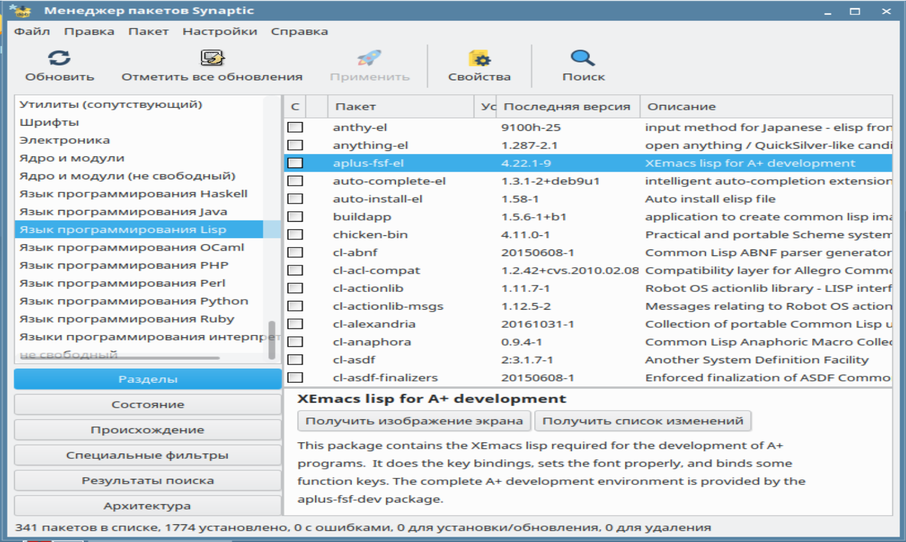

Однако на наш взгляд наиболее перспективными на настоящем этапе являются языки Prolog и Python.

**Prolog** В репозитории Astra Linux присутствует дистрибутив языка SWI-prolog. Данный язык позволяет разрабатывать различные системы ИИ.

SWI-prolog присутствует во всех выпусках (версиях дистрибутива) debian "jessie" "stretch" актуальном "buster" и перспективном "bullseye"

По прологу имеется достаточное количество литературы

Начиная с версии 7.3.33 на SWI-Prolog распространяется упрощенной лицензия BSD.

На сайте программы есть возможность скачивания пакетов и дополнений расширяющих возможности языка.

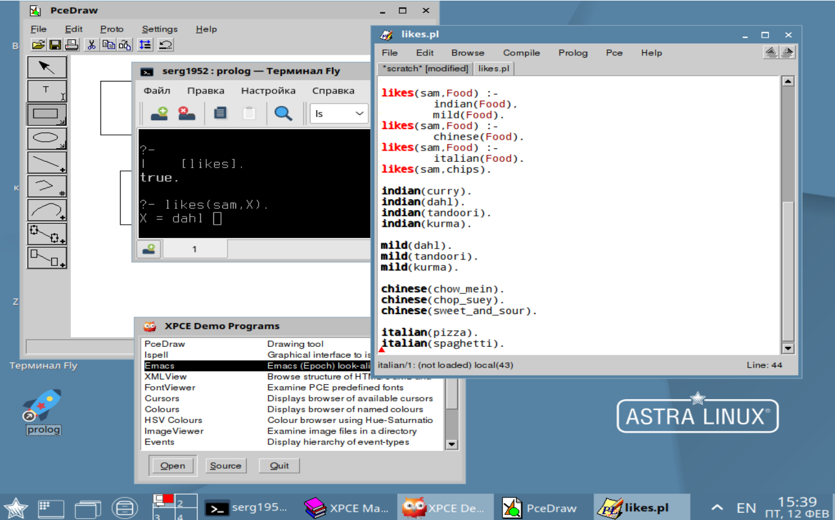

**Python** В репозитории Astra Linux присутствуют дистрибутивы Python 2 и Python 3

Python идеально подходит для проектов в сфере компьютерного зрения и машинного обучения, аналитики, разработки систем корпоративного обучения.

**Другие средства программного обеспечения технологий ИИ**

**CLIPS**

Средства разработки экспертных систем. CLIPS является одной из наиболее широко используемых инструментальных сред для разработки экспертных систем благодаря своей скорости, эффективности и бесплатности. Являясь общественным достоянием. Данный программный продукт отсутствует в репозитории Astra Linux, однако содержится в репозиториях всех версиях дистрибутива Debian.

**Электронные справочники**

Язык swi-prolog позволяет создавать широкий спектр программ с элементами искусственного интеллекта. Например терминологические справочники, тезаурусы и т.д. Которые могут встраиваться в электронные учебники или тренажерные.

**Экспертные системы**

Примером реализации экспертной системы на языке swi-prolog является «Экспертная система с базой знаний в виде фреймов», зарегистрированной в федеральная служба по интеллектуальной собственности под номером 201961121. [ссылка](http://test2.fips.ru/ofpstorage/Doc/PrEVM/RUNWPR/000/002/019/611/210/2019611210-00001/DOCUMENT.PDF)

Программа представляет собой реализацию экспертной системы с базой знаний в виде фреймов. Она имеет графический интерфейс. В ней реализован механизм наследования и поддерживается приоритет исходных значений слотов перед наследуемыми. Программа реализует базу знаний, в которой слоты инициируются отдельно от фреймов и могут принадлежать к трем типам: слоты с наследованием, с приоритетом исходного значения и слоты, допускающие многократное использование в одном фрейме. Имена слотов и фреймов могут задаваться произвольно. Все это позволяет пользователю достаточно легко формировать базу знаний с учетом ее прикладной направленности.

**Виртуальные ассистенты и вопросно-ответные системы** 

Виртуальный ассистент — программный агент, который может выполнять задачи (или сервисы) для пользователя на основе информации, введенной пользователем

**Вопросно-ответная система** — информационная система, способная принимать вопросы и отвечать на них на естественном язык

Примерами такого рода агентов являются программы зарубежныхкомпаний Siri, Google Assistant, Amazon Alexa, Microsoft Cortana, Bixby, Voice Mate. Отечественные компании

«Яндекс», ABBYY, Mail.ru, PROMT и RCO, Сбербанк, «Тинькофф банк», МТС , Центр речевых технологий, Brand Analytics, АСМ Решения, Медиалогия, Kribrum, Just AI, Наносемантика, Naumen тоже разрабатывают аналогичные системы такие как Алиса, Варвара и другие. Как правило данные ассистенты работаю либо на операционной системе Windows либо на Android.

Для операционных систем на базе ядра Linux создан ассистент **Dragonfire 1.0.** Программа написана на языке Python и распространяется под лицензией MIT. Для работы нужны дистрибутивы на базе ОС Ubuntu, в том числе KDE neon и elementary OS. Также есть мобильная версия для Android. Распознавание голосовых команд осуществляется системой распознавания речи Mozilla DeepSpeech. Она базируется на платформе машинного обучения TensorFlow. Синтез же производится за счёт Festival. Голосовые команды позволяют запускать приложения, вычислять математические выражения и задавать произвольные вопросы. Также голосом можно искать по списку встроенных команд.

помощник Dragonfire развивается как разработка в рамках проект по созданию шлема дополненной реальности Dragon Armor. Однако может использоваться на персональных компьютерах. В учебном процессе он может применятся как вспомогательная система в тренажерных комплексах, в экспертных системах, в электронных учебниках и т.д.